НАЦІОНАЛЬНИЙ ТЕХНІЧНИЙ УНІВЕРСИТЕТ УКРАЇНИ

«КПІ ім. Ігоря Сікорського»

ФАКУЛЬТЕТ ПРИКЛАДНОЇ МАТЕМАТИКИ

Кафедра програмного забезпечення комп’ютерних систем

ЛАБОРАТОРНА РОБОТА №4

з дисципліни

«Об’єктно-орієнтоване програмування»

ТЕМА: “Реалізація поведінкових шаблонів проектування”

Підготував: студент групи КП-52

Сорочинський Владислав Володимирович

Перевірила:

Заболотня Тетяна Миколаївна

Київ 2017

**Мета роботи**

Ознайомлення з основними характеристиками шаблонів «Стратегія», «Шаблонний метод» та «Стан», запам’ятовування поширених ситуацій, коли використання цих шаблонів є доцільним, набуття вмінь та навичок реалізації шаблонів під час створення програмного коду

**Постановка задачі**

Варіант 17

1. Одна й та сама тварина у різному настрої може видавати різні звуки (від муркотіння до ричання у кішок і т.п.). За допомогою шаблона проектування («Стратегія» або «Стан») реалізувати метод «Подати голос» у об’єкта «Тварина», враховуючи його стан.

Був обраний шаблон “Стан”, бо маємо об’єкт (кота) з різними станами, який в залежності від них поводиться (подає голос) по-різному.

1. Приготування напою. Процес складається з таких етапів: закип’ятити воду – спільний етап, покласти те, з чого буде робитися напій (заварку в листочках, каву, листя рослин тощо) – може реалізовуватися по-різному, додавання цукру за смаком – спільний етап. За допомогою шаблону проектування реалізувати дану дію.

Був обраний шаблон “Шаблонний метод”, бо маємо алгоритм, що можна розділити на етапи, деякі з яких є спільними для окремих об’єктів (закип’ятити воду, додати цукор), а деякі (додати заварку) – різними.

.

Реалізації завдань можна переглянути за посиланням у гіт-репозиторії

https://github.com/SorochynskyiVladyslav/CoursesRepository

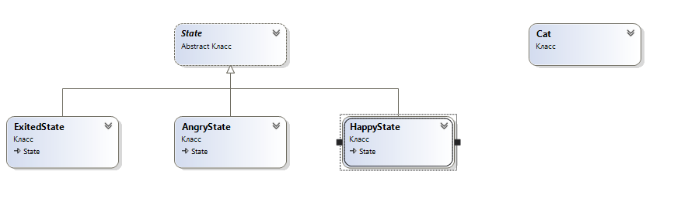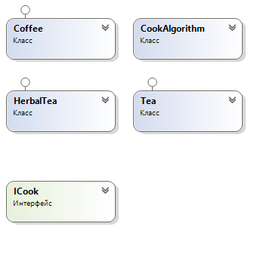

**Висновки**

Отже, ми ознайомились із основними характеристиками шаблонів «Стратегія», «Шаблонний метод» та «Стан», запам’ятали поширені ситуації, коли використання цих шаблонів є доцільним, набули вмінь та навичок реалізації шаблонів під час створення програмного коду.